Мир профессий
Вам старшекласники, а в будущем абитуриенты и студенты , центральная районная библиотека им. Героя России А.Н.Захарчука представляет книги по профориентации и книги по психологии выбора профессии на книжной выставке «Мир профессий».

I раздел «Куда пойти учиться ?»

Выбор будущей профессии – одна из самых важных вех в жизни каждого человека. Для того чтобы сделать правильный выбор, нужно иметь подробное представление о как можно большем количестве профессий, и не только об их достоинствах, но и недостатках, «подводных камнях». Эти книги помогут вам в выборе пути, чтобы на нем не пришлось спотыкаться о профессиональные «камни». Книги предназначены подросткам, молодежи и взрослым, выбирающим профессию; специалистам в области профориентации, общего и профессионального образования, в сфере трудовой занятости населения.

Один из важнейших шагов, от которого во многом зависит дальнейшая судьба молодого человека,- выбор профессии. Как сориентироваться в многообразии профессий и возможных путях их получения? Чем определяется успех в построении карьеры? Что такое общие и специальные способности? Как перейти от общих размышлений о своем будущем к конкретным действиям? Книга поможет молодым людям, выбирающим, кем быть, найти ответы на эти и многие другие вопросы. Может использоваться в качестве учебного пособия по курсу «Психология профессионального самоопределения».

В пособии изложены современные представления о профессиональном и личностном самоопределении, основы профориентации и профотбора. Особое внимание уделяется активным методам профконсультирования. Предложены разные варианты проведения профконсультационной работы с клиентами, имеющими различные ценностно-смысловые ориентации. Для студентов-психологов, профконсультантов, школьных психологов, педагогов, социальных работников, занимающихся профориентационной работой.

Каждый выпускник школы, думая о своем будущем, в первую очередь решает, какую профессию ему выбрать. И в этот особый период жизни подростков взрослые окажут им неоценимую услугу, если помогу овладеть навыками самостоятельного выбора профессии. В книге кратко излагается концепция жизненного самоопределения и дается полное описание всех процедур тренинга для подростков, в том числе упражнений и игр.

II раздел «В помощь абитуриенту»
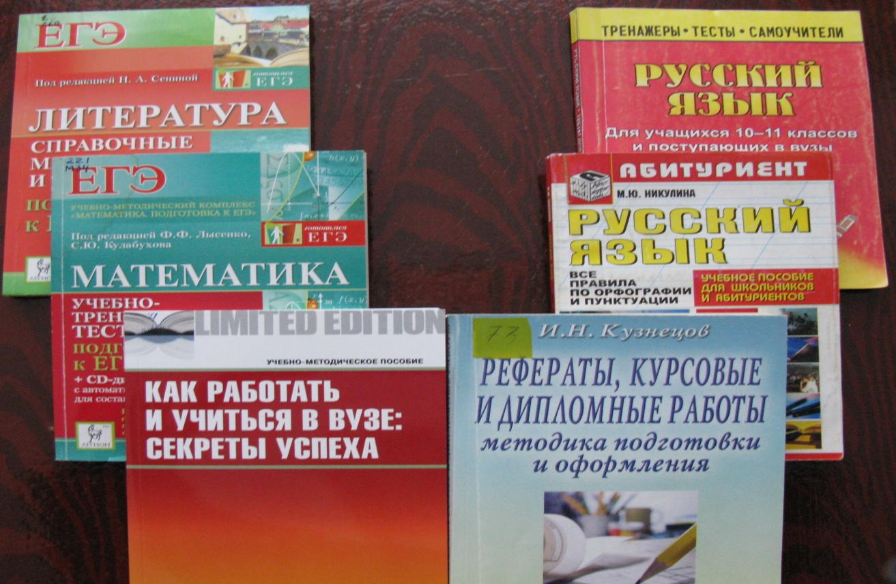
Эти книги позволят выпускникам и абитуриентам, не обращаясь к дополнительной литературе, получить желаемый результат – от минимального количества баллов, необходимого для сдачи и получения аттестата, до максимально возможного, практически до 100 баллов.

III раздел «Рабочие профессии»

В методическом пособии освещаются организационно-методические вопросы профессиональной реабилитации лиц с умственной отсталостью: профессиональная ориентация, профессиональная подготовка и трудоустройство.

В учебном пособии приводятся сведения по истории развития отечественной системы профессионального обучения, рассматриваются современные подходы к подготовке высококвалифицированных рабочих, раскрываются дидактические принципы, методы и средства производственного обучения. Для студентов средних профессиональных и учащихся начальных профессиональных образовательных

В пособии приведены сведения об организации техницеского обслуживания и ремонта отечественных и зарубежных автомобилей, рассмотрены неисправности агрегатов и механизмов, методы и способы их устранения. Пособие преднозначено учащимся учреждений профессионального начального образования и средних специальных учебных заведений технического профиля.

Приведены сведения о современных фрезерных станках, том числе автоматизированных и с ЧПУ, системах управления ими, режущем инструменте, вспомогательной оснастке и приспособлениях, средствах контроля. Справочное пособие может быть использовано при профессиональном обучении рабочих на производстве.

Книга имеет сугубо практическую направленность, в ней представлено большое количество примеров и реальных ситуаций. Пособие посвещяно не отдельному аспекту торговли, а всем основным ее составляющим: азы профессии продавца собраны в нем воедино. Для начинающих продавцов, менеджеров-консюльтантов и администраторов торговых залов, а также для руководителей отделов сбыта, управленцев и директоров магазинов.

Рассмотрены организация и эксплуатация почтовой связи. Даны определения видов почтовой связи, почтовых отправлений, их категорий и разрядов. Описаны производственные процессы приема, обработки и вручения по видам почтовых отправлений. Рассмотренны организация сетей почтовой и электросвязи, перевозка и обмен почты, распространение периодической печати, осуществление почтовых переводов денежных средств, выплаты пенсии и пособий, оказание услуг электросвязи. Для учащихся учреждений начального профессионального образования и широкого круга почтовых работников.

Рассматриваются устройство, техническое обслуживание и ремонт отечественных грузовых и легковых автомобилей на примере базовых моделей как с классической, так и с переднеприводной схемой компановки. Приводятся основы организации технического обслуживания и ремонта автомобилей. Учебное пособие может быть использовано при начальном профессиональном обучении по специальности «Слесарь по ремонту автомобилей».

В современной книге известного специалиста в области психологии М. Е. Литвака и специалиста в области подбора персонала В. В. Чердаковой рассматривается ключевой вопрос для любой организации – поиск эффективных сотрудников, в том числе и в условиях кризиса. И, как обратная его сторона, поиск надежной работы для квалифицированного человека. Книга является учебным пособием. Книга будет полезна управленцам различного уровня, работникам, считающими себя профессионалами.

Рассмотрены назначение и технические характеристики основных элеменотов и устройств систем электрооборудования, а также кабельные и электроизоляционные изделия, трансформаторы, преобразователи и осветительные устройства. Для учащихся учреждений начального профессионального образования.

Авторы достаточно точно и всесторонне рассказывают о различных видах деятельности в сфере обслуживания, о содержании труда и требованиях к работникам, о возможностях трудоустройства и перспективах профессионального роста. Учебное пособие предназначено для учащихся старших классов, профессиональных учебных заведений и всем кто интересуется торговлей, кулинарией, парикмахерским и визажным искусством.

